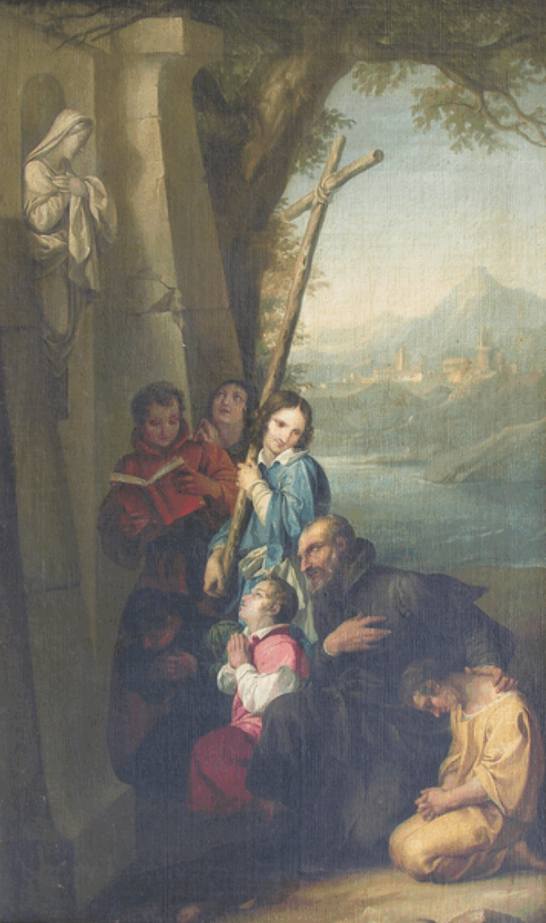

Mestre 9.3.2018

Gent. Ma Sig.ra Annamaria,

Le allego, con vivo senso di gratitudine, questo *quadretto,* pittore Giovanni Battista Carrer, ( nativo di un paese a nord di Conegliano, nato nel 1880, formatosi all’Accademia ). Il tema gli era stato suggerito da un Padre somasco, famosissimo predicatore, residente a San Marcuola, tra il 1820 ed il 1831.

Costui, anche dopo la soppressione dei Somaschi ad opera di Napoleone, (1810 ), colltivò l’ideale di San Girolamo, allevando alcuni ragazzi orfani. Tra questi, Alessandro Piegadi, avviato e sostenuto fino agli alti studi, nel 1819 divenuto sacerdote, risiedendo in contrada Santa Fosca. Proprio a lui sarà lasciato in eredità il quadretto del Carrer.

Quando i Somaschi nel 1851 prenderanno la direzione dell’Orfanotrofio ai Gesuati, racconterà ad essi il suo legame con colui che gli aveva fatto da padre e lasciato in eredità il quadretto.

Con un meraviglioso impeto del cuore lo dona ad essi, perché aveva notato che nell’orfanotrofio mancava una immagine del Padre degli orfani, Girolamo Miani: il quadretto aveva rappresentato, dal 1831, la sua ... famiglia ideale.

Nel 1874 il quadretto sarà portato nella nuova sede dei Somaschi, immediatamente dietro l’Accademia, ( ora Hotel Pisani, \*\*\*\* ), che i Padri lasceranno nel 1899.

Il quadretto finirà a Como, presso il santuario del SS.mo Crocifisso ( santuario meraviglioso ! ) e propriamente nello studio del padre somasco con responsabilità di direzione ), che, forse, non conosce la sua storia che ... conquista.

Io, che in due periodi abitai in quella sede comasca, prima tre anni e poi quattro, ne ero rimasto immediatamente conquistato: quadretto che portavo nel cuore.

Mi sarà grato sentire le di Lei impressioni che del Carrer è ... valente collega.

MI scuso per una precedente, malriuscita spedizione, augurandomi miglior succeso con questa.

Ogni bene.

P. Secondo